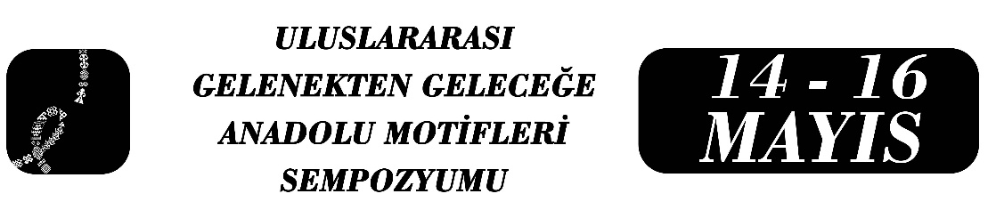

Tâhirü’l-Mevlevî’nin Türkçe Şiirlerinde Sembolik Bir Motif Olarak “Matbah”
Saadet Demircan
Özet
Bu çalışma, Tâhirü’l-Mevlevî adıyla tanınan Tahir Olgun (1877-1951)’nun Türkçe şiirlerinde, Mevlevîliğe dair unsurlardan “matbah” kavramının motif olarak işlevini metin merkezli bir yaklaşımla incelemeyi amaçlamaktadır. Mevlevîlik insan-ı kâmil idealini esas alan, sembolik temsilleri güçlü bir tarikat olup Türk kültüründe mûsikî, şiir ve güzel sanatlar sahasında derin izler bırakmıştır. Mevlevî kimliği ile öne çıkmış bir şair olan Tahir Olgun klasik Türk edebiyatının son temsilcilerinden biridir. Onun şiirlerinde Mevlevîliğe dair pek çok unsur yer almaktadır. Bu unsurlardan biri de “matbah”tır. Mevlevî tekkelerinde matbah hem yemek pişirilen hem de tarîkata yeni girenlere ilk dergâh terbiyesinin verildiği yerdir. Mevlevî geleneği içerisinde dergâha yeni giren müritler bin bir günlük çilesini matbahta tamamlamaktadır. Bu bağlamda bir motif olarak matbah dergâha yeni giren müritlerin Mevlevîlik yolunda ilk pişme yeri olarak sembolize edilir. Matbaha yeni gelen “cân”lar dergâha hizmet etmek vasıtasıyla mecâzî anlamda pişer. Tâhirü’l-Mevlevî’nin şiirlerinde de matbah motifi seyr ü sülûkun başladığı yer, dergâha ham olarak gelen nefsin pişerek olgunlaştığı bir makam olarak yer almıştır. İncelediğimiz beyitlerde matbah ile bir tenâsüp oluşturacak biçimde “sûz”, “nev-niyâz”, “âteş-bâz”, “hidmet”, “vakf-ı cism ü ten”, “hestî-i mevhum” ve “teslimiyet” gibi kavramlar kullanılmıştır. Bu kavramlar vasıtasıyla matbah, insan-ı kâmil yoluna giren müridin benliğinin eritildiği ve dünya hayatının yakıldığı bir dönüşüm makamı olarak ortaya konmuştur. Ayrıca beyitlerde sıklıkla tekrar eden “Matbah-ı Mollâ” , “Matbah-ı pür-feyziñ” gibi ifadeler ile matbahın, mürşidin dergâhı olarak hayal edildiği anlaşılmaktadır. Sonuç olarak Tâhirü’l-Mevlevî’nin şiirlerinde matbah, tarihî bir dergâh unsuru olmaktan çıkarak şairin hayal dünyasında mürşit, mürit, çile, hizmet, aşk ve teslimiyet ekseninde kurgulanan çok katmanlı bir tasavvufî motif olarak belirginleşmiştir.
Anahtar Kelimeler: Mevlevîlik, Tâhirü’l-Mevlevî, Şiir, Motif, Matbah.

Doktora Öğrencisi, Saadet Demircan, Marmara Üniversitesi, Türk Dili ve Edebiyatı, Saadetkaya@marun.edu.tr

